

**Об утверждении регламентов государственных услуг в сфере религиозной деятельности**

***Утративший силу***

Постановление акимата Акмолинской области от 20 марта 2014 года № А-3/97. Зарегистрировано Департаментом юстиции Акмолинской области 28 апреля 2014 года № 4130. Утратило силу постановлением акимата Акмолинской области от 11 июня 2015 года № А-6/266

      Сноска. Утратило силу постановлением акимата Акмолинской области от 11.06.2015 № А-6/266 (вводится в действие по истечению десяти календарных дней после дня его официального опубликования).

      Примечание РЦПИ.  
      В тексте документа сохранена пунктуация и орфография оригинала.

      В соответствии с Законом Республики Казахстан от 15 апреля 2013 года «О государственных услугах», акимат Акмолинской области **ПОСТАНОВЛЯЕТ:**  
      1. Утвердить прилагаемые регламенты государственных услуг:  
      1) «Проведение регистрации и перерегистрации лиц, осуществляющих миссионерскую деятельность»;  
      2) «Выдача решения об утверждении расположения специальных стационарных помещений для распространения религиозной литературы и иных информационных материалов религиозного содержания, предметов религиозного назначения»;  
      3) «Выдача решения о согласовании расположения помещений для проведения религиозных мероприятий за пределами культовых зданий (сооружений)».  
      2. Контроль за исполнением настоящего постановления возложить на заместителя акима Акмолинской области Адильбекова Д.З.  
      3. Настоящее постановление акимата области вступает в силу со дня государственной регистрации в Департаменте юстиции Акмолинской области и вводится в действие по истечению 10 календарных дней после дня его официального опубликования, но не ранее введения в действие постановления Правительства Республики Казахстан от 24 февраля 2014 года № 137 «Об утверждении стандартов государственных услуг в сфере религиозной деятельности».

*Аким области                               К.Айтмухаметов*

Утвержден постановлением      
акимата Акмолинской области    
от 20 марта 2014 года № А-3/97

**Регламент государственной услуги «Проведение регистрации и перерегистрации лиц, осуществляющих миссионерскую деятельность»**

**1. Общие положения**

      1. Государственная услуга «Проведение регистрации и перерегистрации лиц, осуществляющих миссионерскую деятельность» (далее - государственная услуга) оказывается государственным учреждением «Управление по делам религий Акмолинской области» (далее – услугодатель).  
      2. Форма оказываемой государственной услуги: бумажная.  
      3. Результатом оказания государственной услуги является свидетельство о регистрации или перерегистрации миссионера (далее – свидетельство), либо письменный мотивированный ответ об отказе в выдаче свидетельства.

**2. Описание порядка действий структурных подразделений (работников) услугодателя в процессе оказания государственной услуги**

      4. Для получения государственной услуги услугополучатель представляет документы, указанные в пункте 9 Стандарта государственной услуги «Проведение регистрации и перерегистрации лиц, осуществляющих миссионерскую деятельность», утвержденного постановлением Правительства Республики Казахстан от 24 февраля 2014 года № 137.  
      5. Содержание каждой процедуры (действия), входящей в состав процесса оказания государственной услуги, длительность его выполнения:  
      1) канцелярия услугодателя осуществляет прием заявлений и документов – 20 минут. Результат - копия заявления услугополучателя со штампом, содержащая дату и время приема документов, с указанием фамилии, имени, отчества лица, принявшего документы;  
      2) канцелярия услугодателя направляет заявления и документы в канцелярию акимата области для регистрации и наложения акимом области резолюции – 30 минут. Результат – регистрация заявления (документов) услугополучателя;  
      3) аким области ознакамливается с документами и накладывает резолюцию - 1 календарный день. Результат – определение услугодателя;  
      4) канцелярия услугодателя регистрирует заявление и документы и направляет руководству для наложения резолюции – 30 минут. Результат - зарегистрированные документы услугополучателя у услугодателя;  
      5) руководство услугодателя принимает решение по поступившим документам с указанием в резолюции исполнителя, ответственного за предоставление государственной услуги – 30 минут. Результат - определение ответственного исполнителя услугодателя;  
      6) ответственный исполнитель услугодателя проверяет поступившие документы и подготавливает свидетельство либо мотивированный ответ об отказе в выдаче свидетельства – 27 календарных дней. Результат - подготовка свидетельства либо мотивированного ответа об отказе в выдаче свидетельства.  
      Срок регистрации или перерегистрации приостанавливается при проведении религиоведческой экспертизы для получения заключения по материалам, представленным услугополучателем государственной услуги;  
      7) руководство услугодателя ознакамливается с документами – 1 день. Результат - подписывает и заверяет гербовой печатью свидетельство, либо подписывает мотивированный ответ об отказе в выдаче свидетельства;  
      8) ответственный исполнитель услугодателя регистрирует в журнале выдачу свидетельства о регистрации или перерегистрации миссионера с получением росписи услугополучателя в журнале выдачи свидетельств - 40 минут. Результат – выдача услугополучателю свидетельства с получением росписи услугополучателя в журнале или мотивированный ответ об отказе в выдаче свидетельства.

**3. Описание порядка взаимодействия структурных подразделений (работников) услугодателя в процессе оказания государственной услуги**

      6. Перечень структурных подразделений услугодателя, которые участвуют в процессе оказания государственной услуги:  
      1) канцелярия услугодателя;  
      2) руководство услугодателя;  
      3) ответственный исполнитель услугодателя.  
      7. Описание последовательности процедур (действий) между структурными подразделениями (работниками) с указанием длительности каждой процедуры (действия):  
      1) канцелярия услугодателя осуществляет прием заявлений и документов – 20 минут;  
      2) канцелярия услугодателя направляет заявления и документы в канцелярию акимата области для регистрации и наложения акимом области резолюции – 30 минут;  
      3) аким области ознакамливается с документами и накладывает резолюцию - 1 календарный день;  
      4) канцелярия услугодателя регистрирует заявление и документы и направляет руководству для наложения резолюции – 30 минут;  
      5) руководство услугодателя принимает решение по поступившим документам с указанием в резолюции исполнителя, ответственного за предоставление государственной услуги – 30 минут;  
      6) ответственный исполнитель услугодателя проверяет поступившие документы и подготавливает свидетельство либо мотивированный ответ об отказе в выдаче свидетельства – 27 календарных дней;  
      7) руководство услугодателя ознакамливается с документами – 1 день;  
      8) ответственный исполнитель услугодателя регистрирует свидетельство о регистрации или перерегистрации миссионера с получением росписи услугополучателя в журнале выдачи свидетельств - 40 минут.  
      8. Описание последовательности процедур (действий) сопровождается блок-схемой согласно приложению 1 к настоящему Регламенту.  
      Сноска. Пункт 8 - в редакции постановления акимата Акмолинской области от 20.08.2014 № А-7/379 (вводится в действие со дня официального опубликования).  
      9. Подробное описание последовательности процедур (действий), взаимодействий структурных подразделений (работников) услугодателя в процессе оказания государственной услуги отражается в справочнике бизнес-процессов оказания государственной услуги согласно приложению 2 к настоящему Регламенту.  
      Сноска. Регламент дополнен пунктом 9 в соответствии с постановлением акимата Акмолинской области от 20.08.2014 № А-7/379 (вводится в действие со дня официального опубликования).

Приложение 1 к Регламенту           
государственной услуги «Проведение     
регистрации и перерегистрации лиц,     
осуществляющих миссионерскую деятельность»

**Описание последовательности процедур (действий)**

      Сноска. Приложение 1 - в редакции постановления акимата Акмолинской области от 20.08.2014 № А-7/379 (вводится в действие со дня официального опубликования).

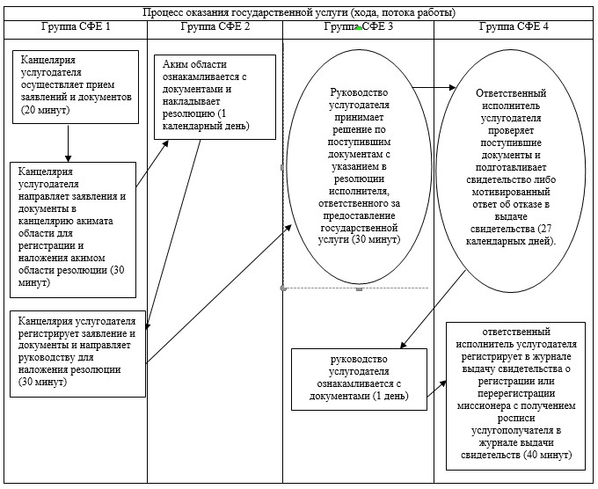

СФЕ - структурно–функциональная единица

Приложение 2 к Регламенту           
государственной услуги «Проведение      
регистрации и перерегистрации лиц,      
осуществляющих миссионерскую деятельность»

**Справочник бизнес-процессов оказания государственной услуги «Проведение регистрации и перерегистрации лиц, осуществляющих миссионерскую деятельность»**

      Сноска. Регламент дополнен приложением 2 в соответствии с постановлением акимата Акмолинской области от 20.08.2014 № А-7/379 (вводится в действие со дня официального опубликования).

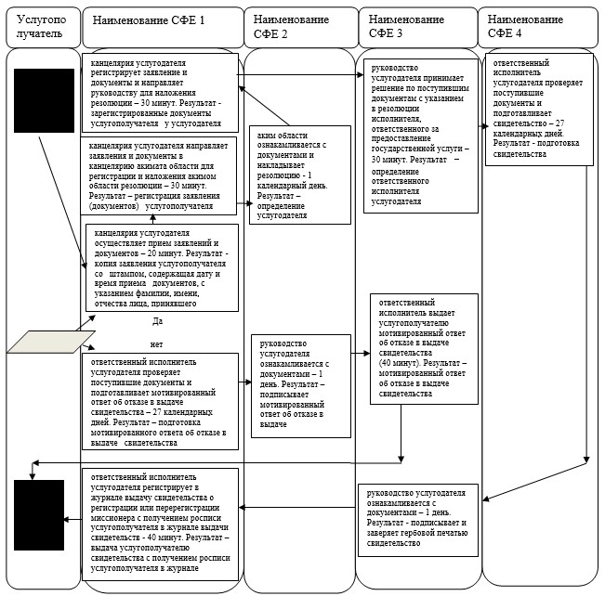

*СФЕ - структурно-функциональная единица: взаимодействие структурных подразделений (работников) услугодателя

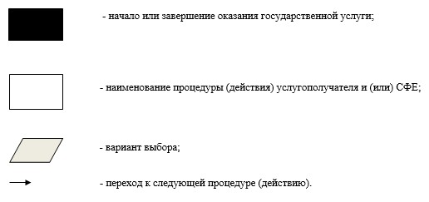

Утвержден постановлением     
акимата Акмолинской области    
от 20 марта 2014 года № А-3/97

**Регламент государственной услуги «Выдача решения об утверждении расположения специальных стационарных помещений для распространения религиозной литературы и иных информационных материалов религиозного содержания, предметов религиозного назначения»**

**1. Общие положения**

      1. Государственная услуга «Выдача решения об утверждении расположения специальных стационарных помещений для распространения религиозной литературы и иных информационных материалов религиозного содержания, предметов религиозного назначения» (далее - государственная услуга) оказывается государственным учреждением «Управление по делам религий Акмолинской области» (далее – услугодатель).  
      2.Форма оказываемой государственной услуги: бумажная.  
      3. Результатом оказываемой государственной услуги является решение об утверждении расположения специальных стационарных помещений для распространения религиозной литературы и иных информационных материалов религиозного содержания, предметов религиозного назначения (далее - решение).

**2. Описание порядка действий структурных подразделений (работников) услугодателя в процессе оказания государственной услуги**

      4.Для получения государственной услуги услугополучатель представляет документы, указанные в пункте 9 Стандарта государственной услуги «Выдача решения об утверждении расположения специальных стационарных помещений для распространения религиозной литературы и иных информационных материалов религиозного содержания, предметов религиозного назначения», утвержденного постановлением Правительства Республики Казахстан от 24 февраля 2014 года № 137.  
      5. Содержание каждой процедуры (действия), входящей в состав процесса оказания государственной услуги, длительность его выполнения:  
      1)канцелярия услугодателя осуществляет прием заявлений и документов – 20 минут. Результат - копия заявления услугополучателя со штампом, содержащая дату и время приема документов, с указанием фамилии, имени, отчества лица, принявшего документы;  
      2) канцелярия услугодателя направляет заявления и документы в канцелярию акимата области для регистрации и наложения акимом области резолюции – 1 календарный день. Результат – регистрация заявления (документов) услугополучателя;  
      3) аким области ознакамливается с документами и накладывает резолюцию - 1 календарный день. Результат – определение услугодателя;  
      4) канцелярия услугодателя регистрирует заявление и документы и направляет руководству для наложения резолюции – 15 минут. Результат - зарегистрированные документы услугополучателя у услугодателя;  
      5) руководство услугодателя накладывает резолюцию, отправляет документы ответственному исполнителю услугодателя– 30 минут. Результат - определение ответственного исполнителя услугодателя;  
      6) ответственный исполнитель услугодателя проверяет поступившие документы и передает руководству проект постановления – 5 календарных дней. Результат – подготовка проекта постановления;  
      7) руководство услугодателя ознакамливается с проектом постановления с последующим согласованием – 20 мин. Результат – согласование проекта постановления;  
      8)ответственный исполнитель услугодателя проводит согласование проекта постановления с членами акимата – 5 дней. Результат – согласованный проект постановления;  
      9) канцелярия услугодателя направляет проект постановления в канцелярию акимата области – 20 минут. Результат – проект постановления;  
      10) аким области подписывает постановление и направляет на регистрацию в Департамент юстиции Акмолинской области – 17 календарных дней. Результат – регистрация постановления;  
      11) канцелярия услугодателя выдает услугополучателю государственной услуги решение – 1 час. Результат – выдача постановления.

**3. Описание порядка взаимодействия структурных подразделений (работников) услугодателя в процессе оказания государственной услуги**

      6. Перечень структурных подразделений (работников) услугодателя, которые участвуют в процессе оказания государственной услуги:  
      1) канцелярия услугодателя;  
      2) руководство услугодателя;  
      3)ответственный исполнитель услугодателя.  
      7. Описание последовательности действий между работниками с указанием длительности каждой процедуры (действия):  
      1)канцелярия услугодателя осуществляет прием заявлений и документов – 20 минут;  
      2) канцелярия услугодателя направляет заявления и документы в канцелярию акимата области для регистрации и наложения акимом области резолюции – 1 календарный день;  
      3) аким области ознакамливается с документами и накладывает резолюцию - 1 календарный день;  
      4) канцелярия услугодателя регистрирует заявление и документы и направляет руководству для наложения резолюции – 15 минут;  
      5) руководство услугодателя накладывает резолюцию, отправляет документы ответственному исполнителю услугодателя – 30 минут;  
      6) ответственный исполнитель услугодателя проверяет поступившие документы и передает руководству проект постановления – 5 календарных дней;  
      7) руководство услугодателя ознакамливается с проектом постановления с последующим согласованием – 20 минут;  
      8)ответственный исполнитель услугодателя проводит согласование проекта постановления с членами акимата – 5 дней;  
      9) канцелярия услугодателя направляет проект постановления в канцелярию акимата области – 20 минут;  
      10) аким области подписывает постановление и направляет на регистрацию в Департамент юстиции Акмолинской области – 17 календарных дней;  
      11) канцелярия услугодателя выдает услугополучателю государственной услуги решение – 1 час.  
      8. Описание последовательности процедур (действий) сопровождается блок-схемой согласно приложению 1 к настоящему Регламенту.  
      Сноска. Пункт 8 - в редакции постановления акимата Акмолинской области от 20.08.2014 № А-7/379 (вводится в действие со дня официального опубликования).  
      9. Подробное описание последовательности процедур (действий), взаимодействий структурных подразделений (работников) услугодателя в процессе оказания государственной услуги отражается в справочнике бизнес-процессов оказания государственной услуги согласно приложению 2 к настоящему Регламенту.  
      Сноска. Регламент дополнен пунктом 9 в соответствии с постановлением акимата Акмолинской области от 20.08.2014 № А-7/379 (вводится в действие со дня официального опубликования).

Приложение 1 к Регламенту         
государственной услуги «Выдача     
решения об утверждении расположения  
специальных стационарных помещений   
для распространения религиозной     
литературы и иных информационных    
материалов религиозного содержания,  
предметов религиозного назначения»

**Описание последовательности процедур (действий)**

      Сноска. Приложение 1 - в редакции постановления акимата Акмолинской области от 20.08.2014 № А-7/379 (вводится в действие со дня официального опубликования).

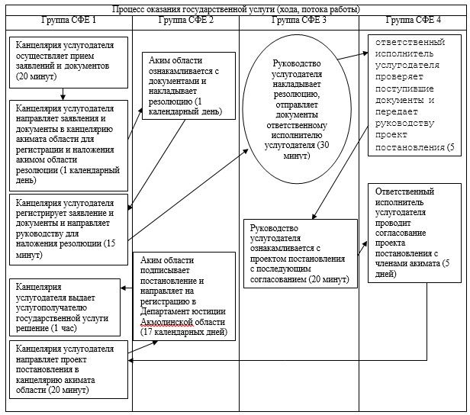

СФЕ – структурно-функциональная единица

Приложение 2 к Регламенту        
государственной услуги «Выдача     
решения об утверждении расположения  
специальных стационарных помещений   
для распространения религиозной     
литературы и иных информационных    
материалов религиозного содержания,  
предметов религиозного назначения»

**Справочник бизнес-процессов оказания государственной услуги «Выдача решения об утверждении расположения специальных стационарных помещений для распространения религиозной литературы и иных информационных материалов религиозного содержания, предметов религиозного назначения»**

      Сноска. Регламент дополнен приложением 2 в соответствии с постановлением акимата Акмолинской области от 20.08.2014 № А-7/379 (вводится в действие со дня официального опубликования).

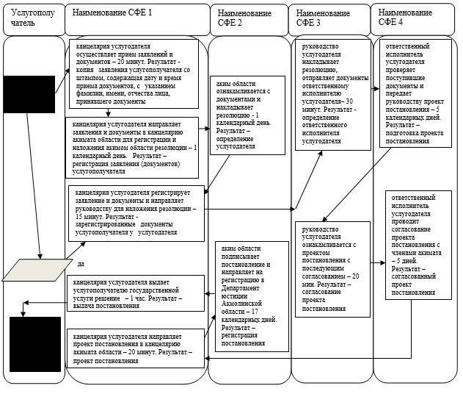

*СФЕ - структурно-функциональная единица: взаимодействие структурных подразделений (работников) услугодателя

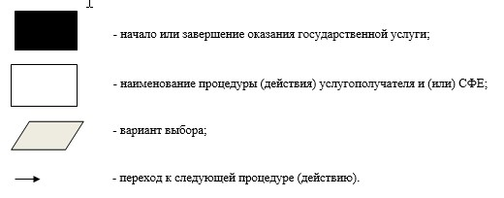

Утвержден постановлением     
акимата Акмолинской области    
от 20 марта 2014 года № А-3/97

**Регламент государственной услуги «Выдача решения о согласовании расположения помещений для проведения религиозных мероприятий за пределами культовых зданий (сооружений)»**

**1. Общие положения**

      1. Государственная услуга «Выдача решения о согласовании расположения помещений для проведения религиозных мероприятий за пределами культовых зданий (сооружений)» (далее - государственная услуга) оказывается государственным учреждением «Управление по делам религий Акмолинской области» (далее – услугодатель).  
      2.Форма оказываемой государственной услуги: бумажная.  
      3. Результатом оказываемой государственной услуги является письмо-согласование о расположении помещения для проведения религиозных мероприятий за пределами культовых зданий (сооружений) (далее – письмо-согласование) либо мотивированный ответ об отказе в предоставлении государственной услуги.

**2. Описание порядка действий структурных подразделений (работников) услугодателя в процессе оказания государственной услуги**

      4. Для получения государственной услуги услугополучатель представляет документы, указанные в пункте 9 Стандарта государственной услуги «Выдача решения о согласовании расположения помещений для проведения религиозных мероприятий за пределами культовых зданий (сооружений)», утвержденного постановлением Правительства Республики Казахстан от 24 февраля 2014 года № 137.  
      5. Содержание каждой процедуры (действия), входящей в состав процесса оказания государственной услуги, длительность его выполнения:  
      1) канцелярия услугодателя осуществляет прием заявлений и документов – 20 минут. Результат - копия заявления услугополучателя со штампом, содержащая дату и время приема документов, с указанием фамилии, имени, отчества лица, принявшего документы;  
      2) канцелярия услугодателя направляет заявления и документы в канцелярию акимата области для регистрации и наложения акимом области резолюции –1 календарный день. Результат – регистрация заявления (документов) услугополучателя;  
      3) аким области ознакамливается с документами и накладывает резолюцию - 1 календарный день. Результат – определение услугодателя;  
      4) канцелярия услугодателя регистрирует заявление и документы и направляет руководству для наложения резолюции – 15 минут. Результат - зарегистрированные документы услугополучателя у услугодателя;  
      5) руководство услугодателя накладывает резолюцию, отправляет документы ответственному исполнителю услугодателя – 30 минут. Результат - определение ответственного исполнителя услугодателя;  
      6) ответственный исполнитель услугодателя проверяет поступившие документы и передает руководству проект постановления – письма согласования либо письма об отказе в предоставлении государственной услуги – 5 календарных дней. Результат – подготовка проекта постановления – письма согласования либо письма об отказе в предоставлении государственной услуги;  
      7) руководство услугодателя ознакамливается с проектом постановления – письмом согласования с последующим согласованием либо письмом об отказе в предоставлении государственной услуги – 20 мин. Результат – согласование проекта постановления – письма согласования либо подписание письменного ответа об отказе в предоставлении государственной услуги;  
      8)ответственный исполнитель услугодателя проводит согласование проекта постановления – письма согласования с членами акимата – 5 дней. Результат – согласованный проект постановления – письмо согласование;  
      9) канцелярия услугодателя направляет проект постановления – письма согласования в канцелярию акимата области – 20 минут. Результат – проект постановления – письмо согласование;  
      10) аким области подписывает постановление – письмо согласование и направляет на регистрацию в Департамент юстиции Акмолинской области – 17 календарных дней. Результат – регистрация постановления – письма согласования;  
      11) канцелярия услугодателя выдает услугополучателю государственной услуги постановление - письмо согласование либо письмо об отказе в предоставлении государственной услуги– 1 час. Результат – выдача постановления - письма согласования либо письма об отказе в предоставлении государственной услуге.

**3. Описание порядка взаимодействия структурных подразделений (работников) услугодателя в процессе оказания государственной услуги**

      6. Перечень структурных подразделений (работников) услугодателя, которые участвуют в процессе оказания государственной услуги:  
      1) канцелярия услугодателя;  
      2) руководство услугодателя;  
      3)ответственный исполнитель услугодателя.  
      7. Описание последовательности действий между работниками с указанием длительности каждой процедуры (действия):  
      1) канцелярия услугодателя осуществляет прием заявлений и документов – 20 минут;  
      2) канцелярия услугодателя направляет заявления и документы в канцелярию акимата области для регистрации и наложения акимом области резолюции – 1 календарный день;  
      3) аким области ознакамливается с документами и накладывает резолюцию - 1 календарный день;  
      4) канцелярия услугодателя регистрирует заявление и документы и направляет руководству для наложения резолюции – 15 минут;  
      5) руководство услугодателя накладывает резолюцию, отправляет документы ответственному исполнителю услугодателя – 30 минут;  
      6) ответственный исполнитель услугодателя проверяет поступившие документы и передает руководству проект постановления – письма согласования либо письма об отказе в предоставлении государственной услуги – 5 календарных дней;  
      7) руководство услугодателя ознакамливается с проектом постановления – письмом согласования с последующим согласованием либо письмом об отказе в предоставлении государственной услуги – 20 мин;  
      8)ответственный исполнитель услугодателя проводит согласование проекта постановления – письма согласования с членами акимата – 5 дней;  
      9) канцелярия услугодателя направляет проект постановления – письма согласования в канцелярию акимата области – 20 минут;  
      10) аким области подписывает постановление – письмо согласование и направляет на регистрацию в Департамент юстиции Акмолинской области – 17 календарных дней;  
      11) канцелярия услугодателя выдает услугополучателю государственной услуги постановление - письмо согласование либо письмо об отказе в предоставлении государственной услуги – 1 час.  
      8. Описание последовательности процедур (действий) сопровождается блок-схемой согласно приложению 1 к настоящему Регламенту.  
      Сноска. Пункт 8 - в редакции постановления акимата Акмолинской области от 20.08.2014 № А-7/379 (вводится в действие со дня официального опубликования).  
      9. Подробное описание последовательности процедур (действий), взаимодействий структурных подразделений (работников) услугодателя в процессе оказания государственной услуги отражается в справочнике бизнес-процессов оказания государственной услуги согласно приложению 2 к настоящему Регламенту.  
      Сноска. Регламент дополнен пунктом 9 в соответствии с постановлением акимата Акмолинской области от 20.08.2014 № А-7/379 (вводится в действие со дня официального опубликования).

Приложение 1 к Регламенту        
государственной услуги «Выдача     
решения о согласовании расположения  
помещений для проведения религиозных  
мероприятий за пределами культовых   
зданий (сооружений)»

**Описание последовательности процедур (действий)**

      Сноска. Приложение 1 - в редакции постановления акимата Акмолинской области от 20.08.2014 № А-7/379 (вводится в действие со дня официального опубликования).

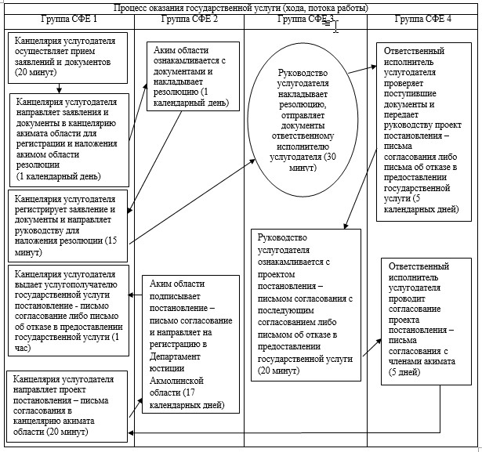

СФЕ – структурно-функциональная единица

Приложение 2 к Регламенту        
государственной услуги «Выдача     
решения о согласовании расположения  
помещений для проведения религиозных  
мероприятий за пределами культовых   
зданий (сооружений)»

**Справочник бизнес-процессов оказания государственной услуги «Выдача решения о согласовании расположения помещений для проведения религиозных мероприятий за пределами культовых зданий (сооружений)»**

      Сноска. Регламент дополнен приложением 2 в соответствии с постановлением акимата Акмолинской области от 20.08.2014 № А-7/379 (вводится в действие со дня официального опубликования).

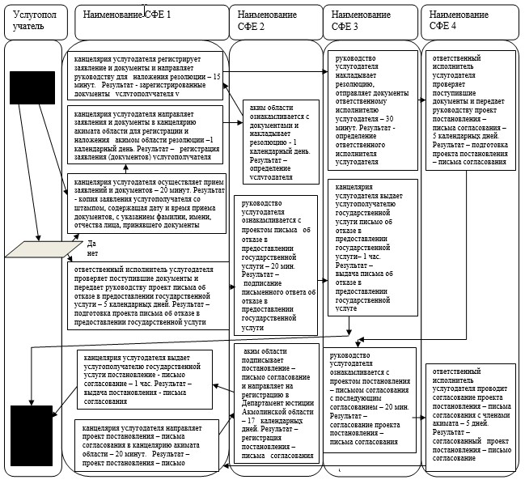

*СФЕ - структурно-функциональная единица: взаимодействие структурных подразделений (работников) услугодателя

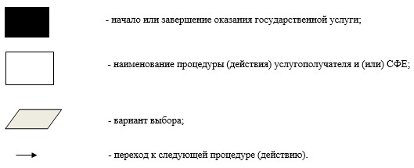

© 2012. РГП на ПХВ «Институт законодательства и правовой информации Республики Казахстан» Министерства юстиции Республики Казахстан